# 随机事件系统

|  |  |
| --- | --- |
| 文档创建者： | 李韦华 |
| 创建时间： | 2018/6/12 |
| 最后编辑者： |  |
| 最后编辑时间： |  |
| 文档版本： | 1.0 |
| 文档用途： | 随机事件系统功能 |

# 文档更新历程

文档更新的时间:无

更新人:无

更新内容:无(**此处做超链接，链接到修改的位置**)；

# 二、策划部分

## 1.随机事件规则描述



##### **1．1随机事件出现规则**

当玩家进行召唤时，如地图上此时有2个以上的空位时，有低概率触发（10%左右）随机事件；

地图只有1个空位时，召唤不触发随机事件；

##### **1.2随机事件类型**

随机事件共4个类型，每次随机事件仅触发1个类型；

1.猫箱子：触发时随机在地图空位上召唤1个猫箱子，开启可获得猫；

2.金币箱：触发时随机在地图空位上召唤1个金币箱，开启可获得金币；

3.照相机：触发时随机在地图空位上召唤1个照相机，点击可截图并在转发后获得奖励；

4.怪兽入侵：触发时随机在地图空位上召唤1只怪兽，击败怪兽可获得奖励；

##### **1.3猫箱子规则**

1.触发随机事件后概率获得，随机掉落在当前地图的空白地块上；

2.开箱子获得的猫的基础等级与当前玩家等级相关，必须低于玩家最高等级猫2-5级；根据配置表配置；

3．点击箱子首先弹出当前猫形象和等级并有分享和广告链接的界面界面，如玩家分享成功或看完广告，获得的猫的等级在基础等级上获得提升；

4.分享或看完广告后的等级提升规则：在原基础上提升1-3级，最终等级不可超过玩家拥有的最高等级猫；

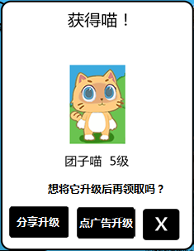

##### **1.4金币箱规则**

1.触发随机事件后概率获得，随机掉落在当前地图的空白地块上；

2.开箱子获得的金币数量与当前玩家等级相关，根据配置表配置；

3．点击箱子首先显示三个金币箱的选择界面，此时不显示三个箱子的金币数量由玩家三选一；选择箱子时，播放宝箱开启特效；

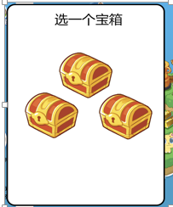

4.玩家打开宝箱后弹出宝箱分享和看广告界面，玩家点击后可获得翻倍奖励；

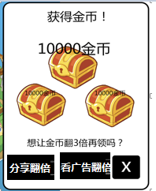

##### **1.5照相机规则**

1.触发随机事件后概率获得，随机掉落在当前地图的空白地块上；

2.玩家点击照相机后自动截图并弹出分享界面；分享后玩家可获得奖励（待定）

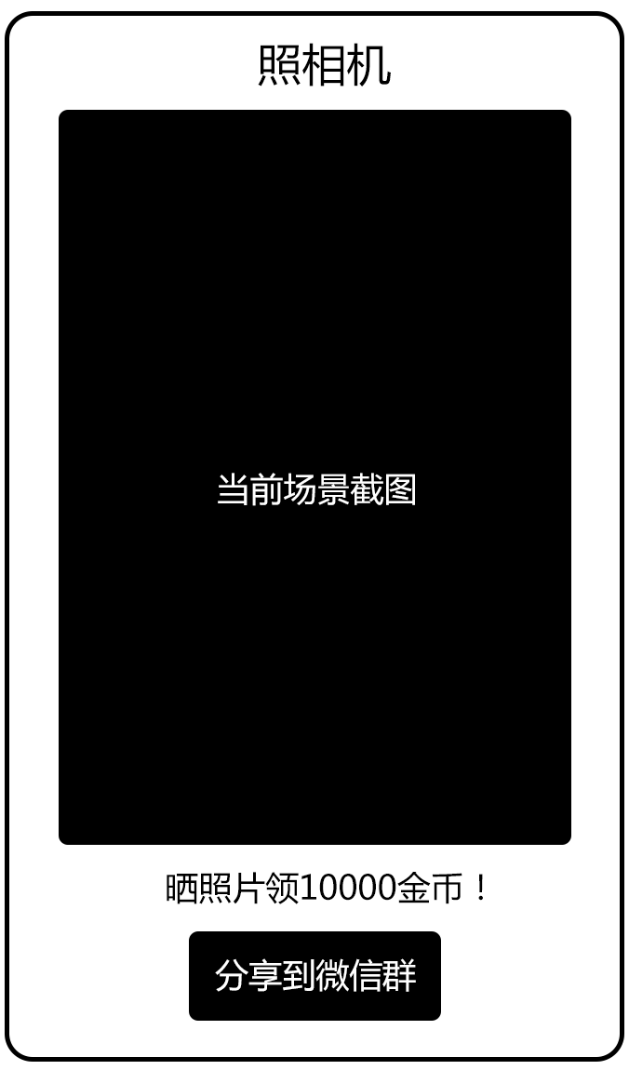

##### **1.6怪兽入侵**

1.触发随机事件后概率出现怪兽入侵，怪兽随机出现在当前地图的空白地块上；出现怪兽入侵时，弹出提示特效动画效果；

2.怪兽出现在空白地块后，以当前地块为中心的九宫格其他地块全部变红色禁区，且上面的猫停止工作采集、资源点停止产出，且不可移动；

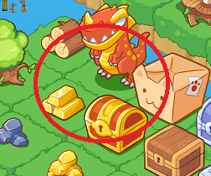

3.手动点击怪兽可对怪兽进行攻击，每点击1次消耗1点体力，同时获得奖励；

4．怪兽血量为0时被击败，地图红色禁区效果消失；但随机会污染1-3块地块，被污染地块同样不可进行移动操作和采集，需要使用圣水净化后恢复正常；

5.特殊出现：

玩家离线时有概率自动出现怪兽入侵； 每12小时内随机出现1只，地图上没有空位时不再出现；

# 二、美术部分

## 1.美术界面

### 1.地图图标

1.猫箱子

2金币箱



3.照相机

4.怪兽

### 2.触发特殊时间提示光效

1.获得猫箱子提示光效及文字

2.获得金币箱光效及文字

3.获得照相机提示光效及文字

4.怪兽入侵提示光效及文字；

### 3.界面资源；

1.猫箱子界面



2.金币箱界面；

3.照相机界面

